W następnym tygodniu będę chciała spotkać się z Wami online i sprawdzić Wasze umiejętności z ostatniego działu, zapewne w formie testu.
Co do szczegółów jeszcze Was poinformuję.

Dziś
Temat : Środowisko przyrodnicze i życie w Oceanii.

Notatka
- Oceania często występuje w statystykach jako region nazywany Australią i Oceanią.
- W Oceanii wyodrębniono trzy typy wysp ze względu na sposób ich powstania - kontynentalne,
- wulkaniczne
- koralowe.
- Atolem nazywamy wyspę będącą wynurzoną rafą koralową w kształcie pierścienia, która zamyka obszar wypełniony wodą – lagunę. Atole powstają wokół zapadających się wysp (często wygasłych wulkanów).
- Obszar Oceanii obejmuje strefy klimatyczne od równikowej po umiarkowaną. Południowa Polinezja podlega wpływom cyklonów tropikalnych.

Środowisko przyrodnicze wysp Oceanii
Zachodnia część Oceanii leży w strefie aktywnej sejsmicznie – obszar ten często nawiedzają trzęsienia ziemi i wybuchy wulkanów. Ich następstwem jest występowanie fal tsunami, niebezpiecznych zwłaszcza dla małych nizinnych wysp. Na niektórych wyspach znajdują się gorące źródła i gejzery (np. w Nowej Zelandii).
Większość wysp Oceanii jest położona w strefach klimatów równikowych i zwrotnikowych, jedynie południowe krańce tego regionu obejmują klimat podzwrotnikowy i umiarkowany ciepły. Występuje tu więc duże zróżnicowanie termiczne – w pobliżu równika średnia miesięczna temperatura sięga 28°C, na południu Nowej Zelandii spada w najchłodniejszym miesiącu nawet do 5°C. Podobne różnice dotyczą opadów. Najwyższe opady są notowane w zachodniej części regionu, zwłaszcza na niektórych wyspach znajdujących się pod wpływem pasatów wiejących od strony morza (ponad 10 tys. mm na rok). Kilka razy w roku, głównie nad południową Polinezją, pojawiają się silne cyklony tropikalne, którym towarzyszą bardzo gwałtowne deszcze.

Omawiając Australie i Oceanie nie można nie wspomnieć o Wielkiej Rafie Koralowej. Jest to największa na Ziemi pojedyncza struktura wytworzona przez organizmy żywe, widoczna z kosmosu jako biała smuga na tle błękitnego oceanu.
Rozciąga się ona wzdłuż północno wschodnich wybrzeży kontynentu.
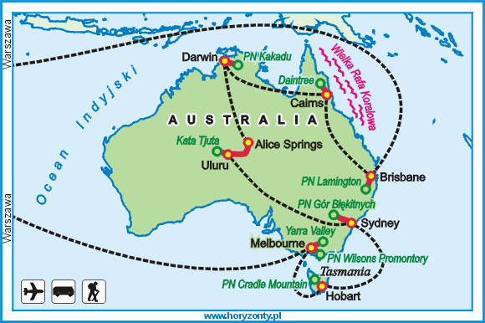

Obejrzyjcie film
https://www.youtube.com/watch?v=IaJjND6j9Wc

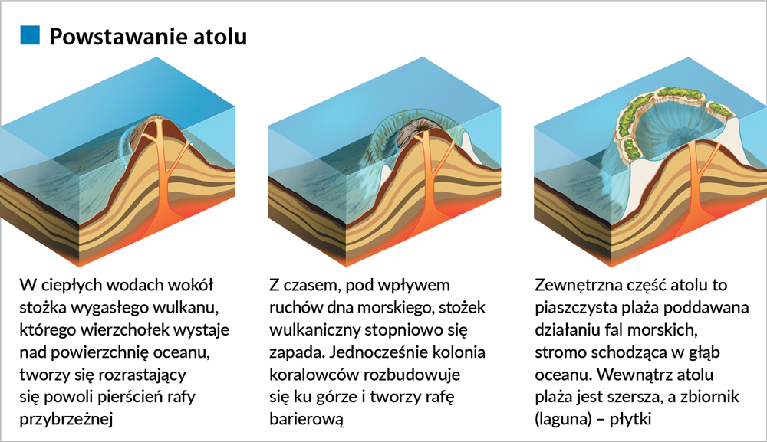
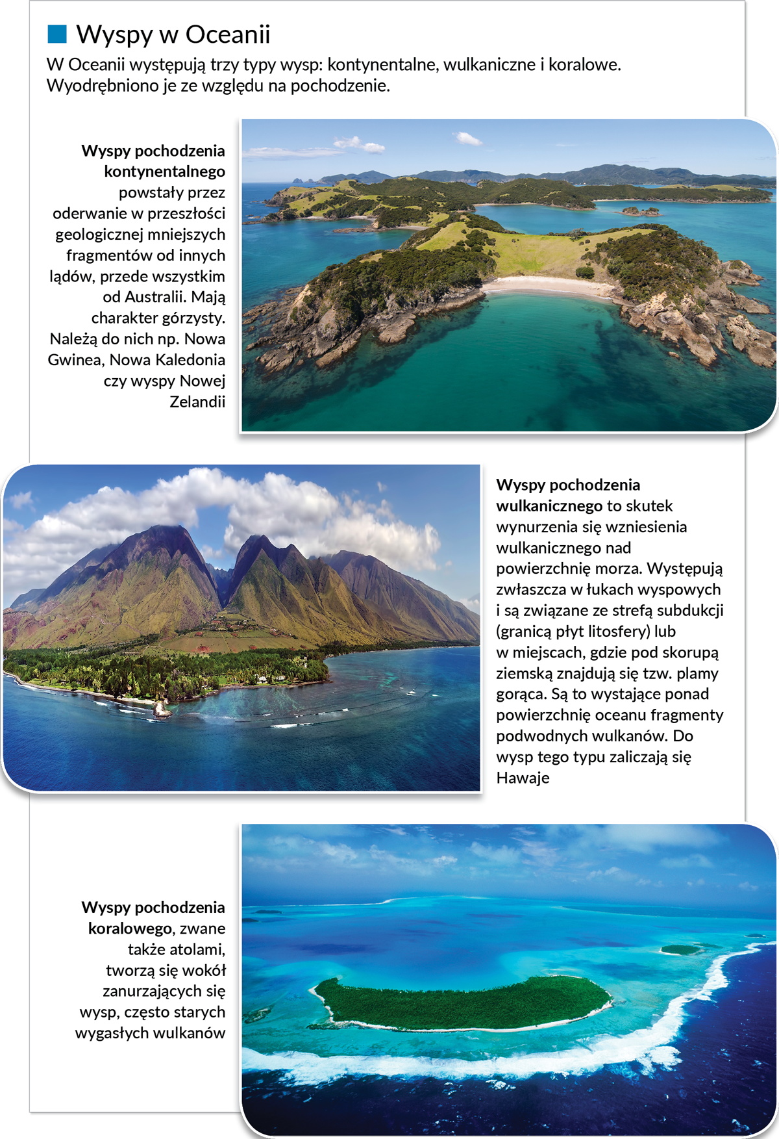

Wykonaj ćwiczenia

1. Wykonaj polecenia.

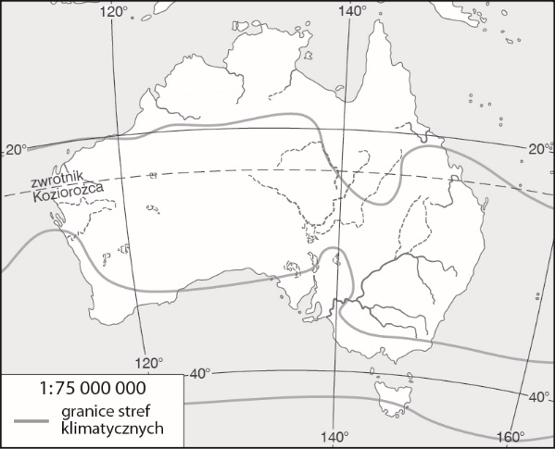
a) Podpisz na mapie konturowej wymienione obiekty geograficzne.
Wielkie Góry Wododziałowe,
zatoka Karpentaria, nizina Nullarbor,
jezioro Erie
b) Zakreskuj na mapie konturowej Australii obszar występowania klimatu podrównikowego.

2. Dokończ zdanie. Wybierz odpowiedź A lub B
i jej uzasadnienie: 1 albo 2.
W Australii żyją liczne gatunki
A. | endemitów, | ponieważ | 1. | w plejstocenie obszar ten był objęty lądolodem.
B. | reliktów, |  | 2. | kontynent Australii bardzo wcześnie oddzielił się od prakon-tynentu Gondwany.

3. Oceń prawdziwość informacji. Zaznacz P, jeśli informacja jest prawdziwa, lub F, jeśli jest fałszywa.
1. | W Australii występują ogromne zbiorniki wód podziemnych, czyli baseny artezyjskie. | P | F
2. | Na Nowej Zelandii występują fiordy  i gejzery. | P | F
3. | Atol to rodzaj wulkanu występującego na obszarze Melanezji. | P | F
4. | W obrębie Oceanii wyróżniamy cztery główne regiony geograficzne. | P | F

